【事事关心】
篮球架的呼喊：救救我吧！
陈武光
（2012年12月9日）

日前，广州马拉松比赛，参赛选手陈某，某大学学生，在赛程十公里处，冲过终点，昏厥倒地，抢救无效死亡，年仅21岁，英年早逝，令人惋惜。
某中学一个初二女生，在大课间活动中，慢跑时忽感不适，抢救无效。
某职业学院一个大一女生，练习跑步时突然倒下。
不幸事件，接二连三，令人痛心，发人深思。
近日传来，某高校校运会，取消3000米项目，虽有因噎废食之嫌，但虑及学生体质下降，为免参赛学生受伤，出此下策，实属无奈。
学生体质下降，冰冻三尺，非一日之寒。升学压力，分数成绩，压倒一切，千斤压顶，气喘吁吁。体育锻炼，三天打鱼，两天晒网，流于形式。夜以继日，刻苦学习，争创佳绩，学校使命，家长希望，社会期待，学生责任，努力进取，责无旁贷。无奈没有健壮体魄，不但难以到达胜利终点，甚至上演中锋在黎明前死去的悲剧。
有消息称，有关部门为推动学生重视体育，继中考加试体育
—1—
之后，提出体育成绩与高考挂钩。高考紧箍咒，念念有词，消息传来，一片哗然，众说风云，公说公有理，婆说婆有理。学生对“体育成绩与高考挂钩”，怨声载道，忧心忡忡。
“体育成绩与高考挂钩”，意在推动学生重视体育，料为初衷，愿望良好，用心良苦。但由此引起的突击训练，应付考试，短期行为，心理压力，身心受损，料有事与愿违，欲速不达之虞。
读书与体育，实乃教育之构成，生活之内容，人生之动力，两者缺一不可。忽视体育，读书至上，有失偏颇，实不可取。以高考为筹码，期望兴体育之风，料有本末倒置，隔靴搔痒之虞。建立以学校体育课考试，体育课教学大纲，健康教育档案，平时锻炼记录等，为指标的综合考核体系，寻求读书与体育平衡点，两者兼顾，各有侧重，料为上策。
忽视体育，早已有之，问题复杂。竞技体育备受亲睐，体育商业化日趋严重，群众性体育虽有改善，但依然是被遗忘的角落。某校体育场，向公众开放，经费无着，屡遭巧妇难为无米之炊尴尬，内设六个比赛场地，共十二个篮球架，其中有九个篮球架，遍体鳞伤，残肢断臂，摇摇欲坠，自身难保，无力而为，望球兴叹。一群学生抱着篮球，望着球架，面带无奈，悻悻而去，仿佛身后传来篮球架阵阵呼喊：救救我吧！
注：图片4幅见以下诸页。

—2—
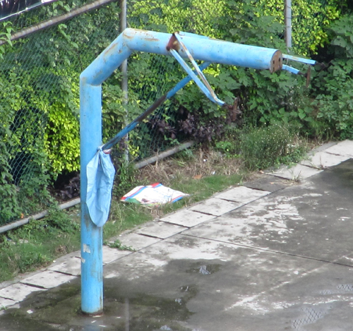
图1.断肢残臂

—3—
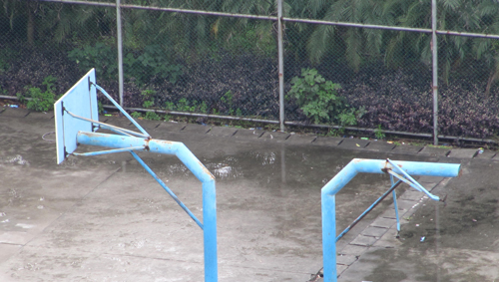
图2.难兄难弟

—4—
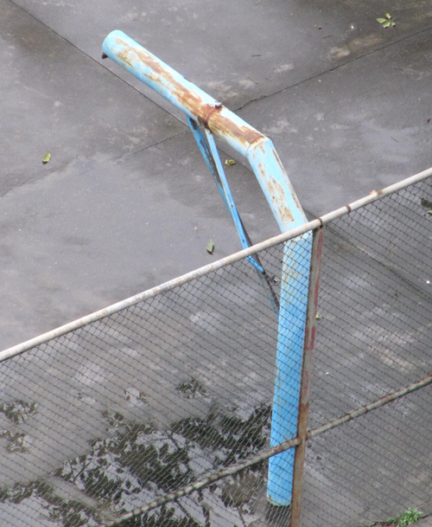
图3.一枝独秀
—5—
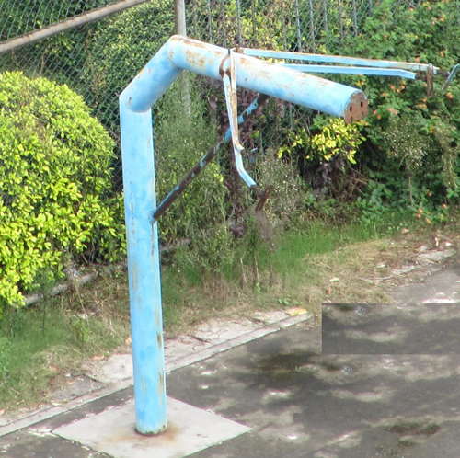
图4.救救我吧
图片：救救我吧，2012年12月摄于某体育场
摄影：陈武光
（注：网站刊发时间：2012年12月11日。）

—6—

